OCEANUL ATLANTIC

Oceanul Atlantic este al doilea ocean ca marime ocupand cam 20% din suprafata Pamantului. Numele Oceanului provine din mitologia greaca, insemnand “Marea lui Atlas”.

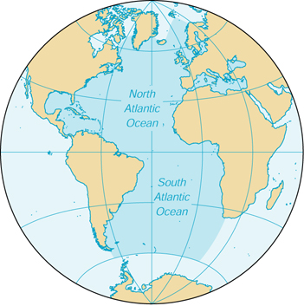

El se intinde de la nord la sud si se imparte in : Oceanul Atlantic de Nord si Oceanul Atlantic de Sud. Intre Oceanul Atlantic si Pacific s-a construit Canalul Panama. Impreuna cu marile adiacente el ocupa o suprafata de 106 400 000 km² iar fara aceste mari suprafata sa este de 82.400.000 km². Volumul de apa este, impreuna cu marile din jur de 354.700.000 km³. Adancimea madie a Atlanticului este de 3 926 m.
Coastele Oceanului Atlantic au contur neregulat cu numeroasele sale golfuri si mari: Marea Caraibilor, Golful Mexic, Golful Sf. Laurentiu, Mare Mediterana, Marea Neagra, Marea Nordului, Marea Labrador, Marea Baltica.
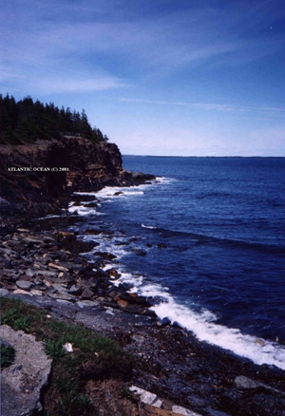
Principalele insule ale Oceanului Atlantic sunt: Feroe, Groenlanda, Islanda, Marea Britanie, Irlanda, Azore, Canare, Capul Verde, Bermudele, Sf. Elena.
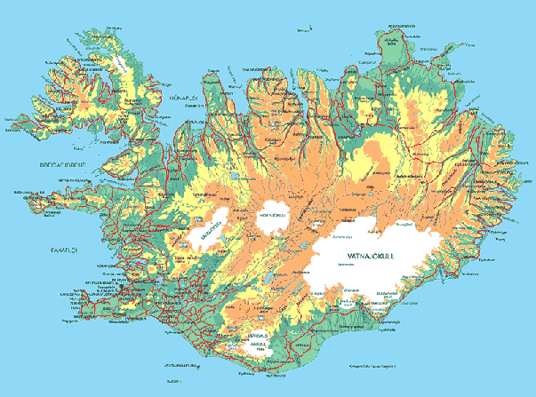
Fundul Oceanului Atlantic este strabatut de o vale de rift, crestele inaltandu-se uneori deasupra apei, formand insule (Islanda, Azore). Aceasta dorsala atlantica separa oceanul in doua bazine largi cu adancimi cuprinse intre 3 700 si 5 500 de metri. Fosa Puerto Rico este cea mai adanca din oceanul Atlantic de Nord: 9 219 m.
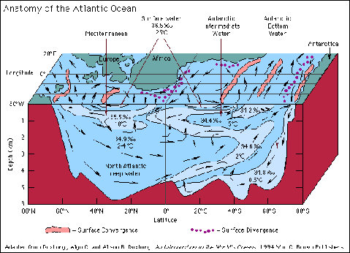
Salinitatea apei variaza in functie de latitudine si anotimp: 33-37%. Cele mai mici valori se inregistreaza de-a lungul coastelor, acolo unde raurile mari se varsa in ocean. Cea mai mare salinitate se inregistreaza la 25º latitudine nordica. Salinitatea este influentata si de rata evaporarii, precipitatii si topirea ghetarilor.
Oceanul Atlantic poate fi descris ca o intindere de apa mai rece de 9ºC care cuprinde sfera de apa calda cu temperaturi de peste 9ºC. Aceasta se intinde intre 50º latitudine nordica si sudica avand o grosime medie de 600m. Temperatura de la suprafata variaza de la 0ºC pe coastele Arctice si Antarctice pana la 27ºC in regiunea ecuatorului. La adancimi sub 2000 m, temperaturile sunt in jur de 2ºC iar in zonele mai adanci, sub 4000m media temperaturilor este de -1ºC.
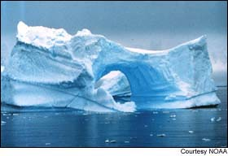
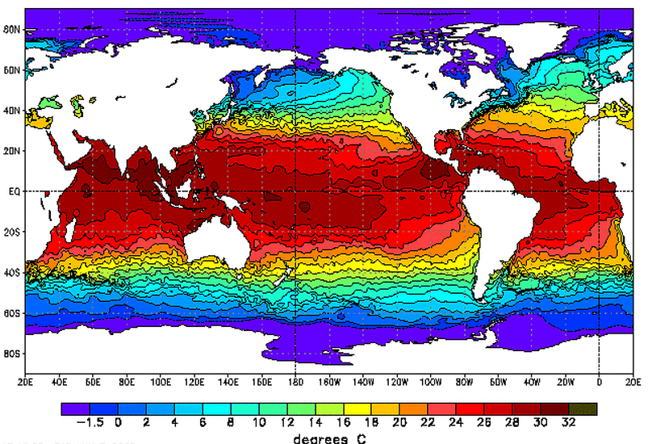

Clima Oceanului Atlantic si a insulelor sale este influentata de temperatura suprafetei apei si de curentii de apa. Climatul este moderat si nu se inregistreaza variatii extreme de-a lungul anotimpurilor. Apele oceanului reprezinta principala sursa de umezeala atmosferica datorita fenomenului de evaporare. Clima cea mai calda este caracteristica Atlanticului de Nord in timp ce regiunile reci corespund suprafetelor gheata. Curentii oceanici controleaza clima transportand apele calde si reci in alte regiuni. Cicloanele apar in partea sudica a Oceanului de Nord.
Curentii oceanici formeaza doua circuite: nordic si sudic. Ambele incep cu cate un curent ecuatorial dar cel nordic preia si juamatate din apa celui sudic. Curentul Ecuatorial de Nord se continua cu cel al Caraibilor, apoi al Golfului, acesta indreptandu-se spre Europa si Oceanul Arctic, incalzind aceste locuri. Circuitul se inchide prin vestul Spaniei si nord-estul Africii, prin Curentul Rece al Canarelor. Circuitul sudic se completeaza prin Curentul Braziliei (cald) si se inchide cu cel al Benguelei.
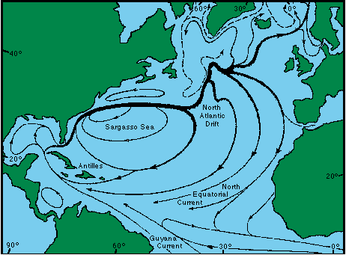

Oceanul Atlantic este cel mai nou dintre oceanele lumii. El nu exista acum 180 mil de ani cand continetele erau unite in vechiul super-continent Pangaea. Dintre cei mai vestiti exploratori amintim: vichingii, portughezii si Cristopher Columb. Dupa ce a fost bine explorat, Oceanul Atlantic a devenit principala artera de legatura intre Europa si America.
Oceanul Atlantic detine o varietate de pesti: heringi, sardine, ansoa, cod, platica si bibani. Cele mai multe plante sunt gasite in: Marea Sargaselor si in sectiunea ovala a Atlanticului de Nord. In Oceanul Atlantic mai traiesc mamifere marine (foci si balene) dar si o mare varietate de pasari.

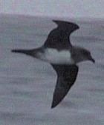

Aflat intre Africa, Europa, America si Sudul Oceaniei, Oceanul Atlantic reprezinta o punte intre civilizatiile Terrei.

